常州市合唱比赛一等奖

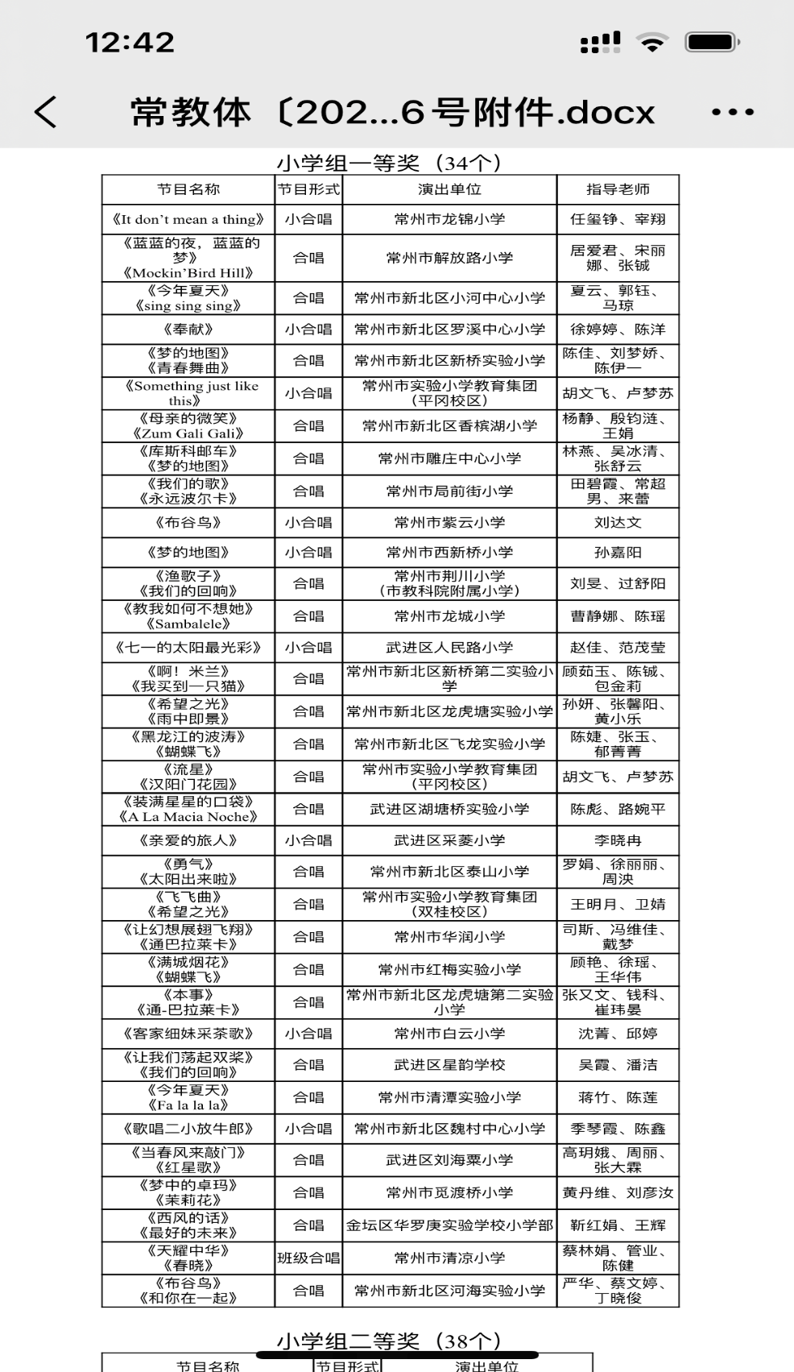

新北区中小学艺术展演合唱比赛特等奖

